דוח מבקר המדינה | אדר ב התשפ״ב | מרץ 2022

משרד הביטחון
עמידה ביעדי התוכנית הרב-שנתית גדעון -
תקציב, ניהול ובקרה

עמידה ביעדי התוכנית הרב-שנתית גדעון -
תקציב, ניהול ובקרה
תר"ש גדעון היא התוכנית הרב-שנתית של צה"ל לשנים 2016 עד 2020. בפקודת העבודה לתר"ש גדעון נקבע כי מוכנות צה"ל להגנה על המדינה ולניצחון במלחמה היא יעד מרכזי שיעמוד בראש סדר העדיפויות שלו. באפריל 2016 אישרה ועדת השרים לענייני ביטחון לאומי (הקבינט המדיני-ביטחוני) את תר"ש גדעון. המקורות התקציביים לתר"ש זו נקבעו על בסיס הסיכום התקציבי לתקציב הביטחון שעליו חתמו בנובמבר 2015 שר האוצר ושר הביטחון ("הסכם כחלון-יעלון") ועל בסיס הסכם הסיוע הביטחוני בין ממשלת ארצות הברית לממשלת ישראל.

349  מיליארד ש״ח |  | 11.5% |  | 97%
סך תקציב הביטחון המקורי (ברוטו) בשנים  2016 עד 2020 |  | בממוצע - חלקו של תקציב הביטחון המקורי (נטו, במונחים אחידים) מתקציב המדינה בשנים 2016 עד 2020 |  | אומדן מרחב הקשיחות בתקציב הביטחון ביחס למקורות (הנאמד בכ-337 מיליארד ש"ח מהתקציב המקורי, ברוטו, בשנים 2016 עד 2020)
55%, 38%, 7% |  | 21.9  מיליארד ש״ח
בשנים 2017 עד 2020 55% מתקציב הביטחון (ברוטו) נוצלו להוצאות ביטחון, 38% להוצאות בתחום כוח האדם (שכר וגמלאות) ו-7% להוצאות של אגף שיקום נכים ואגף משפחות והנצחה במשרד הביטחון |  | נוספו לתקציב הביטחון המקורי (ברוטו) בשנים 2016 עד 2020, מהם 10.4 מיליארד ש"ח בגין העברת עודפים ו-11.5 מיליארד ש"ח בגין מתן תוספות (כולל לתקציב ההוצאה המותנית בהכנסה)

פעולות הביקורת
בחודשים אוקטובר 2020 עד יוני 2021 בדק משרד מבקר המדינה את אופן העמידה של צה"ל בחלק מיעדי תר"ש גדעון בהיבטים הנוגעים לתקציב, לניהול ולבקרה. בדיקה זו כללה, בין היתר, סקירה כללית על תקציב הביטחון בשנים 2016 עד 2020; שיקוף תמונת המצב לגבי עמידה ביעדים כמותיים שנקבעו בתר"ש, לרבות בנוגע למלאים של חלפים ושל תחמושת; ואת הבקרה על מימוש תר"ש גדעון שעשו הן מערכת הביטחון והן הדרג המדיני. הביקורת נעשתה בצה"ל, במשרד הביטחון ובמטה לביטחון לאומי (המל"ל). בדיקות השלמה נעשו באגף תקציבים במשרד האוצר.
הדוח שבנדון הומצא לראש הממשלה ולוועדה לענייני ביקורת המדינה של הכנסת ביום 30.12.2021. מתוקף הסמכות הנתונה למבקר המדינה בסעיף 17(ג) לחוק מבקר המדינה, התשי"ח-1958 [נוסח משולב] ובשים לב לנימוקי הממשלה, לאחר היוועצות עם הגופים האמונים על אבטחת המידע הביטחוני ובתיאום עם יו"ר הכנסת, משלא התכנסה ועדת המשנה של הוועדה לענייני ביקורת המדינה, הוחלט לפרסם דוח זה תוך הטלת חיסיון על חלקים ממנו. חלקים אלה לא יונחו על שולחן הכנסת ולא יפורסמו. ממצאי דוח הביקורת והמלצותיו נכונים למועד המצאתו האמור לעיל.

תמונת המצב העולה מן הביקורת

קשיחות תקציבית: על פי אומדן מרחב הקשיחות בתקציב הביטחון ביחס למקורות, שביצע משרד הביטחון, כ-97% מתקציב הביטחון יועדו להוצאות מחויבות מתוקף כל סוגי הקשיחות, החל בתשלומי תגמולים המסווגים כקשיחוּת חוקית וכלה בהוצאות בגין אימונים, המסווגות כקשיחוּת מהותית (הוצאות אלה נאמדות בכ-337 מיליארד ש"ח מהתקציב המקורי, ברוטו, בשנים 2016 עד 2020). מכאן עולה שכ-3% מתקציב הביטחון היו מקורות פנויים הזמינים בטווח קצר.
מימוש תקציב הביטחון: בשעה ששיעור הביצוע הממוצע של התקציב ברוטו בשנים 2017 עד 2019 בתחום כוח האדם היה כ-99.4% (27 מיליארד ש"ח בממוצע שנתי) ובתחום אגפי שיקום ומשפחות כ-98.6% (5.3 מיליארד ש"ח בממוצע שנתי), שיעור הביצוע בתחום הוצאות הביטחון היה כ-89.9% (39.1 מיליארד ש"ח בממוצע שנתי). מכאן עולה כי כ-4.4 מיליארד ש"ח בממוצע שנתי לא מומשו בתחום הוצאות הביטחון. שיעור הביצוע הממוצע של תחום הוצאות הביטחון נטו (דהיינו ללא תקציב מט"ח סיוע, שמועד מימושו מתבצע לעתים לאחר אספקת תכולות הרכש) - היה 92.4%, כלומר כ-1.9 מיליארד ש"ח בממוצע שנתי לא מומשו בתחום זה.
עמידה ביעדים של חלפים ושל תחמושת: בתחומים מסוימים של חלפים ושל תחמושת נמצאו פערים בין רמות המלאי בסוף שנת 2020 ובין היעדים שנקבעו.
דיווח שר הביטחון על מימוש תר"ש גדעון בהתאם להחלטת הקבינט המדיני-ביטחוני: שרי הביטחון לא דיווחו לקבינט המדיני-ביטחוני על יישום תר"ש גדעון בכל אחת משנותיה, למעט בשנת 2018 - כשלוש שנים מאז החלה התר"ש. זאת, שלא בהתאם להחלטת הקבינט שהטילה על שר הביטחון לדווח לו אחת לשנה על יישום התר"ש.
הצגת תמונת המצב של מימוש תר"ש גדעון לקבינט ולמל"ל בשנת 2020 על ידי נציגי מערכת הביטחון: עם סיומה של תר"ש גדעון התקיים בנובמבר 2020 דיון בקבינט שבו הוצגה תר"ש תנופה (התר"ש שלאחר גדעון). הגם שבדיון זה הוצגה התייחסות כללית לתר"ש גדעון, לא הוצג בו פירוט על העמידה ביעדיה של תר"ש גדעון למעט בנוגע למלאי חלפים בתחום מסוים. כמו כן, הפירוט היה חסר היבטים מסוימים.
הצגת מידע למל"ל על ביצוע תר"ש גדעון מול התכנון: בדיונים שקיים המל"ל עם נציגי צה"ל ומשרד הביטחון בשנת 2020 בנושא מימוש תר"ש גדעון הוא ביקש כי הם יציגו בצורה ברורה את סטטוס הביצוע של התר"ש בכל אחד מתחומיה העיקריים מול התכנון, אולם המענה שקיבל המל"ל היה חלקי.
מערכת מידע ממוחשבת לתמיכה בבקרה המטכ"לית על תוכניות העבודה: מאפריל 2018 ועד מועד סיום הביקורת (יוני 2021) לא נעשה שימוש במערכת מידע ממוחשבת בדיוני הבקרה של המטכ"ל בצה"ל על מימוש תוכניות העבודה, זאת על אף ההוראות שמחייבות שימוש בה. בכך נפגעה אפקטיביות הבקרה המטכ"לית.
משך התר"ש ומשך כהונת הרמטכ"ל: במצב שבו תר"ש נמשכת חמש שנים, לא כל רמטכ"ל שנכנס לתפקידו מגבש תר"ש בשנה הראשונה לכהונתו. לעומת זאת, במצב שבו תר"ש נמשכת ארבע שנים, נוצרת מחזוריות שבה בשנה הראשונה לכהונת רמטכ"ל הוא מגבש תר"ש, ובד בבד הוא מוציא לפועל את שנתה האחרונה של התר"ש שגיבש קודמו, ובשלוש השנים הנוספות לכהונתו הוא מוציא לפועל את התר"ש שהוא גיבש, וכך הלאה.
עמידה ביעדי ההתייעלות: בשנים 2016 עד 2020 הייתה ההתייעלות בפועל גבוהה בכ-19% מהיעד שסיכמו משרד הביטחון ומשרד האוצר ושנקבע בפקודת העבודה לתר"ש גדעון (8.9 מיליארד ש"ח לעומת 7.5 מיליארד ש״ח).
בקרת הרמטכ"ל על תר"ש גדעון: בשנות תר"ש גדעון ביצע הרמטכ"ל פעולות בקרה על מימוש התר"ש. הדבר מעביר מסר פיקודי על חשיבות הבקרה בצה"ל.

עיקרי המלצות הביקורת

מתוך הבנת התועלות הכלכליות, הביטחוניות והמשקיות של מתווה תקציבי רב-שנתי והשפעתו על היכולת להוציא לפועל תוכניות עבודה רב-שנתיות מחד גיסא, ועל מרחב הגמישות העתידי של מערכת הביטחון מאידך גיסא, מומלץ כי משרד הביטחון ומשרד האוצר יסכמו על מתווה תקציבי רב-שנתי אשר ישמש מסגרת תקציבית לתר"ש.
מומלץ שצה"ל יפיק לקחים ויפעל להשלמת פערי מלאי בתחומים מסוימים של חלפים ושל תחמושת בהתאם ליעדיו.
מומלץ כי האגף לתכנון ולבניין כוח רב-זרועי בצה"ל (אג"ת) ואגף התקציבים במשרד הביטחון יקיימו דיוני בקרה משותפים על מימוש תוכניות העבודה (דיוני "סדר התנועה") על בסיס קבוע, וכי הם יממשו את הנחיית סגן הרמטכ"ל בנוגע לפרסום הוראה שמסדירה את כללי היסוד ואת חלוקת הסמכות והאחריות ביניהם בעניין ניהול הבקרה. עוד מומלץ כי אג"ת יגביר את השימוש במערכת מידע ממוחשבת בדיוני הבקרה שלו על תוכניות העבודה.
על שר הביטחון לדווח לקבינט המדיני-ביטחוני על התקדמות מימוש תוכניות העבודה של צה"ל מדי שנה בשנה בהתאם להחלטות הקבינט, ועל המל"ל להמשיך לבצע מעקב עיתי אחר התקדמות תוכניות אלה.
מומלץ כי עם סיומה של תר"ש וטרם הצגת תר"ש חדשה שר הביטחון וצה"ל יציגו לקבינט את תמונת המצב בנוגע למימוש התר"ש שהסתיימה ובנוגע לעמידה ביעדים ובהישגים שנדרשו במסגרתה, וזאת בין היתר כדי לספק לקבינט תשתית מידע מלאה בטרם יקבל החלטה על אישורה של תר"ש חדשה. עוד מומלץ כי במסגרת החלטה על אישור תר"ש חדשה יקבע הקבינט את אופן הדיווח הנדרש.
מומלץ כי נציגי המל"ל ונציגי מערכת הביטחון יקבעו נוהל משותף שיסדיר את אופן ההצגה של ביצוע תוכניות העבודה של צה"ל מול התכנון, ובכלל זה את התחומים שיוצגו ואת רמת הפירוט שתוצג בכל אחד מהתחומים.
מומלץ כי שר הביטחון וראש המל"ל יבחנו מהו פרק הזמן הרצוי לתר"ש צה"לית, בשים לב למשך כהונת הרמטכ"ל, זאת כדי לאפשר לרמטכ"ל לתכנן ולגבש תר"ש בשנה הראשונה לכהונתו ולממשה במשך כהונתו. לאחר שייקבע פרק הזמן הרצוי לתר"ש, מומלץ כי משרד הביטחון ומשרד האוצר יסכמו על מתווה של הקצאת משאבים שיהיה בהלימה לפרק זמן זה וליעדי התר"ש.

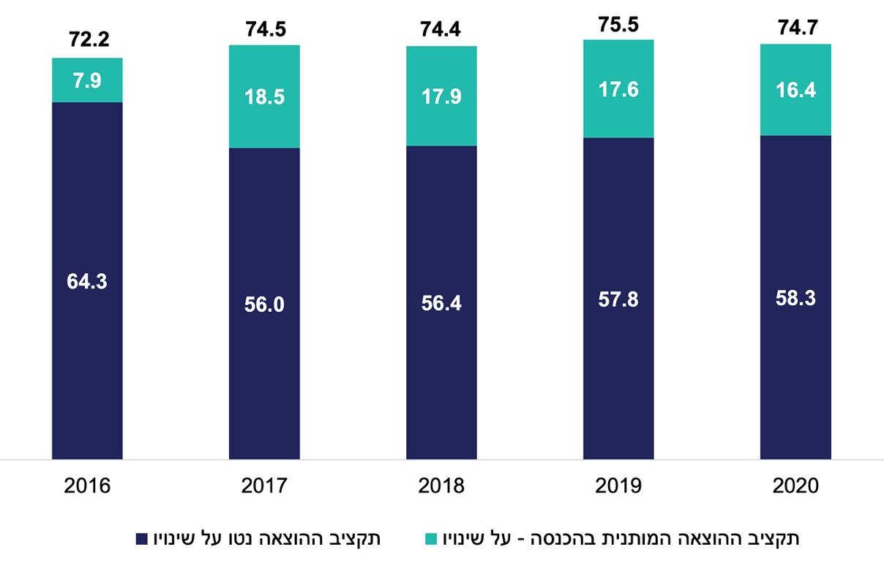
תקציב הביטחון על שינויו (הוצאה ברוטו), 2016 - 2020 (במיליארדי ש"ח)
על פי נתוני משרד הביטחון ומשרד האוצר, בעיבוד משרד מבקר המדינה.

סיכום
אחת ממטרותיו המרכזיות של צה"ל, כפי שנקבע במסמך אסטרטגיית צה"ל מינואר 2018, היא "לנצח בכל עימות שיידרש לו, לפי הנחיות הדרג המדיני". בתר"ש גדעון, שאישר הדרג המדיני, נקבע כי מוכנות צה"ל תעמוד בראש סדר העדיפויות שלו, וכן נקבעו יעדים במגוון תחומים, לרבות בתחומים שלהם השפעה והם עתירי תקציב.
מתמונת המצב ששוקפה בדוח זה עולה כי בסוף שנת 2020 צה"ל לא עמד באופן מלא ביעדים מסוימים של חלפים ושל תחמושת שנקבעו בתר"ש גדעון. כמו כן בביקורת נמצאו ליקויים בנוגע לבקרה על מימוש תר"ש גדעון בהתאם להחלטת הקבינט המדיני-ביטחוני. לבקרה על תוכניות העבודה של צה"ל חשיבות רבה נוכח השפעותיהן הביטחוניות המשמעותיות ומכיוון שלצורך מימושן מוקצים עשרות מיליארדי ש"ח מתקציב המדינה מדי שנה בשנה. הבקרה נדרשת כדי לוודא כי צה"ל עומד ביעדים שנקבעו לו, בדגש על רמת המוכנות שאליה הוא נדרש להגיע, וכדי לזהות בזמן אמת אם נוצרים פערים בהשגת היעדים, אם נדרש לשנות את דרכי הפעולה להשגתם של יעדים אלו ומה הם האמצעים הנדרשים לכך.

כולל את תקציב ההוצאה נטו ואת תקציב ההוצאה המותנית בהכנסה.

